Буклет
Рекомендации родителям дошкольников по изучению казахского языка

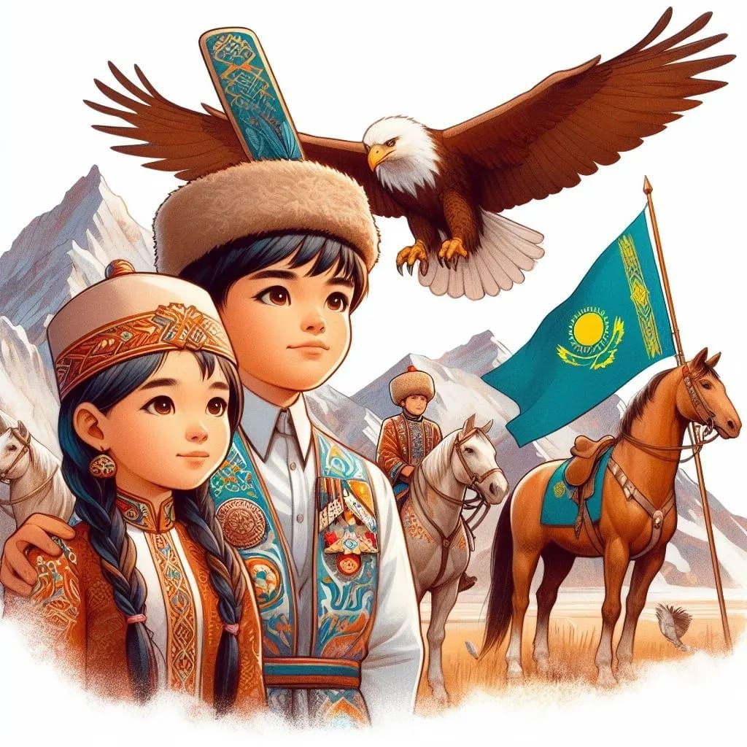

Уразова С.К қазақ тілі мұғалімі дайындады

НАЗАР АУДАРЫҢЫЗ!
Бала үшін қолайлы, көтеріңкі, ойынға толы тілдік орта жасаңыз! Қазақ тілін үйрену — бұл тек сабақ емес, бала мен ата-ананың бірлескен қызықты саяхаты.


Неге балаға ерте жастан қазақ тілі қажет?
- Ерте жаста тіл есте жақсы сақталады
- Сөздік қоры байиды
- Қарым-қатынас дағдылары дамиды
- Ұлттық мәдениетке қызығушылық артады

Үйде қолдау көрсету жолдары
1. Қазақ тілінде сөйлесуге тырысыңыз
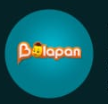
Қарапайым фразалардан бастаңыз: Сәлем, Қалайсың?, Рахмет.
2. Қазақша мультфильмдер мен әндер

«Балапан» арнасы, бесік жырлары, санамақтар.

3. Күнделікті тұрмыста сөздерді бекітіңіз
алма – яблоко, су – вода, қасық – ложка.




4. Қазақ тіліндегі кітаптарды бірге оқыңыз
Суретті кітаптар, ертегілер.
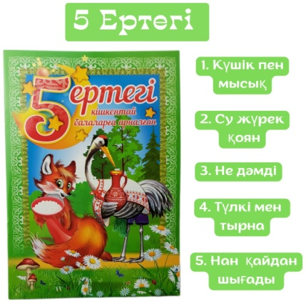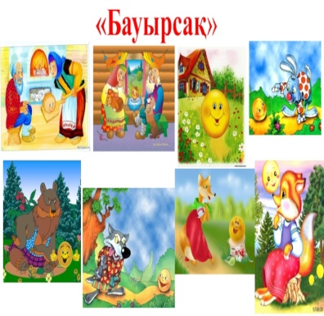
5. Баламен бірге ойын ойнаңыз
Лото, пазл, «Түстерді ата», «Мен не жасырып қойдым?»

Балабақшамен байланыс
Тәрбиешімен бірге жұмыс жасаңыз: қандай сөздер өтуде, нені бекіту керек.
Күн тәртібіне аздап қазақ тілін қосыңыз: амандасу, тағам атаулары, серуенде атаулар.

Баланды мақтап, қолдап отырыңыз
«Жарайсың!», «Тамаша!» — тіл үйренуге мотивация береді.

Пайдалы ресурстар
YouTube Kids — қазақша әндер
«Балапан» каналы — мультфильмдер
Daryn.online — сабақтар
Қазақша суретті сөздіктер

Қорытынды
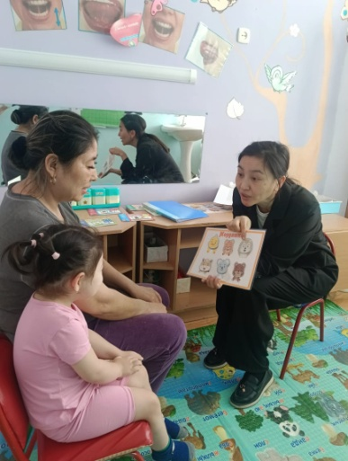
Баланы қазақ тіліне баулу — ата-ана мен балабақша бірлескен жұмысы. Жай ғана жылы сөздер мен шағын тілдік орта үлкен нәтижеге жеткізеді.
